

**Меңдіқара ауданы бойынша 2020-2021 жылдарға арналған жайылымдарды басқару және оларды пайдалану жөніндегі жоспарды бекіту туралы**

Мерзімі біткен

Қостанай облысы Меңдіқара ауданы мәслихатының 2020 жылғы 13 тамыздағы № 396 шешімі. Қостанай облысының Әділет департаментінде 2020 жылғы 14 тамызда № 9376 болып тіркелді. Мерзімі өткендіктен қолданыс тоқтатылды

      "Қазақстан Республикасындағы жергілікті мемлекеттік басқару және өзін-өзі басқару туралы" 2001 жылғы 23 қаңтардағы Қазақстан Республикасы Заңының 6-бабына, "Жайылымдар туралы" 2017 жылғы 20 ақпандағы Қазақстан Республикасы Заңының 8-бабына сәйкес Меңдіқара аудандық мәслихаты ШЕШІМ ҚАБЫЛДАДЫ:

      1. Қоса беріліп отырған Меңдіқара ауданы бойынша 2020-2021 жылдарға арналған жайылымдарды басқару және оларды пайдалану жөніндегі жоспар бекітілсін.

      2. Осы шешім алғашқы ресми жарияланған күнінен кейін күнтізбелік он күн өткен соң қолданысқа енгізіледі.

|  |  |
| --- | --- |
| *Сессия төрайымы* | *М. Гизбрехт* |
| *Аудандық мәслихаттың хатшысы* | *К. Арыков* |

|  |  |
| --- | --- |
|  | Меңдіқара аудандық мәслихатының 2020 жылғы 13 тамыздағы № 396 шешімімен бекітілген |

**Меңдіқара ауданы бойынша 2020-2021 жылдарға арналған жайылымдарды басқару және оларды пайдалану жөніндегі жоспар**

      1) Құқық белгілейтін құжаттар негізінде жер санаттары, жер учаскелерінің меншік иелері және жер пайдаланушылар бөлінісінде Меңдіқара ауданының аумағында жайылымдардың орналасу схемасы (картасы) (Меңдіқара ауданы бойынша 2020-2021 жылдарға арналған жайылымдарды басқару және оларды пайдалану жөніндегі жоспарға 1-қосымша);

      2) жайылым айналымдарының қолайлы схемалары (Меңдіқара ауданы бойынша 2020-2021 жылдарға арналған жайылымдарды басқару және оларды пайдалану жөніндегі жоспарға 2-қосымша);

      3) жайылымдардың, оның ішінде маусымдық жайылымдардың сыртқы және ішкі шекаралары мен алаңдары, жайылымдық инфрақұрылым объектілері белгіленген карта (Меңдіқара ауданы бойынша 2020-2021 жылдарға арналған жайылымдарды басқару және оларды пайдалану жөніндегі жоспарға 3-қосымша);

      4) жайылымды пайдаланушылардың су тұтыну нормасына сәйкес жасалған су көздерiне (көлдерге, өзендерге, тоғандарға, апандарға, суару немесе суландыру каналдарына, құбырлы немесе шахталы құдықтарға) қол жеткізу схемасы (Меңдіқара ауданы бойынша 2020-2021 жылдарға арналған жайылымдарды басқару және оларды пайдалану жөніндегі жоспарға 4-қосымша);

      5) жайылымы жоқ жеке және (немесе) заңды тұлғалардың ауыл шаруашылығы жануарларының мал басын орналастыру үшін жайылымдарды қайта бөлу және оны берілетін жайылымдарға ауыстыру схемасы (Меңдіқара ауданы бойынша 2020-2021 жылдарға арналған жайылымдарды басқару және оларды пайдалану жөніндегі жоспарға 5-қосымша);

      6) ауыл, ауылдық округ маңында орналасқан жайылымдармен қамтамасыз етілмеген жеке және (немесе) заңды тұлғалардың ауыл шаруашылығы жануарларының мал басын шалғайдағы жайылымдарға орналастыру схемасы (Меңдіқара ауданы бойынша 2020-2021 жылдарға арналған жайылымдарды басқару және оларды пайдалану жөніндегі жоспарға 6-қосымша);

      7) ауыл шаруашылығы жануарларын жаюдың және айдаудың маусымдық маршруттарын белгілейтін жайылымдарды пайдалану жөніндегі күнтізбелік график (Меңдіқара ауданы бойынша 2020-2021 жылдарға арналған жайылымдарды басқару және оларды пайдалану жөніндегі жоспарға 7-қосымша).

|  |  |
| --- | --- |
|  | Меңдіқара ауданы бойынша 2020-2021 жылдарға арналған жайылымдарды басқару және оларды пайдалану жөніндегі жоспарға 1-қосымша |

**Құқық белгілейтін құжаттар негізінде жер санаттары, жер учаскелерінің меншік иелері және жер пайдаланушылар бөлінісінде Меңдіқара ауданының аумағында жайылымдардың орналасу схемасы (картасы)**

      Ескерту. 1-қосымша жаңа редакцияда - Қостанай облысы Меңдіқара ауданы мәслихатының 18.10.2021 № 50 шешімімен (алғашқы ресми жарияланған күнінен кейін күнтізбелік он күн өткен соң қолданысқа енгізіледі).

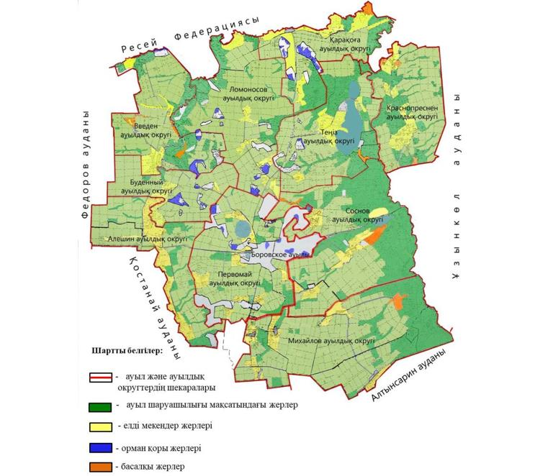

**Меңдіқара ауданы жайылымдарының орналасу схемасына (картасына) қоса беріліп отырған жер учаскелерінің меншік иелері мен жер пайдаланушылары тізімі**

|  |  |
| --- | --- |
| № | Жер учаскелерінің меншік иелерінің тегі, аты, әкесінің аты |
| 1 | Ахмеджанов Магпур Сапиевич |
| 2 | Голик Иван Владимирович |
| 3 | Голиков Валерий Иванович |
| 4 | Маслов Михаил Степанович |
| 5 | Сухенко Сергей Викторович |
| 6 | Тимотин Афанасий Николаевич |
| 7 | Тимотин Николай Николаевич |
| 8 | Тимотин Сергей Николаевич |
| 9 | Титаренко Анатолий Филиппович |
| 10 | Тобулбаев Булат Рустенович |
| № | Жер пайдаланушылардың тегі, аты, әкесінің аты (атауы) |
| 1 | Айтыкова Гулнар Махановна |
| 2 | Алимгазин Марал Аканович |
| 3 | Анапьянов Карабек Нурахметович |
| 4 | Аристанова Ляйля Искаковна |
| 5 | Арыкова Эра Сериковна |
| 6 | Асеев Алексей Владимирович |
| 7 | Асеев Сергей Владимирович |
| 8 | Ахметгалиев Тюлеген Жетпспаевич |
| 9 | Ахметов Аскар Жумашевич |
| 10 | Ахметов Жанат Жумашевич |
| 11 | Ахметова Рашида Юмагуловна |
| 12 | Байкенова Гульжан Темирбековна |
| 13 | Бегенов Исмагамбет |
| 14 | Бекишева Кулшайра Кабдоллиновна |
| 15 | Беккер Раиса Юрьевна |
| 16 | Берестень Сергей Алексеевич |
| 17 | Бисекенов Серик Дарбаевич |
| 18 | Божко Елена Владимировна |
| 19 | Бокушев Серик Жунусович |
| 20 | Болтуть Павел Владимирович |
| 21 | Бугайко Александр Алексеевич |
| 22 | Буй Сергей Семенович |
| 23 | Буканов Сайлау Балкенович |
| 24 | Буканова Карлыга Кьясовна |
| 25 | Варяница Николай Иванович |
| 26 | Венерский Павел Викторович |
| 27 | Веренич Олег Григорьевич |
| 28 | Волочай Александр Григорьевич |
| 29 | Втюрин Владимир Сергеевич |
| 30 | Гибало Юрий Михайлович |
| 31 | Голик Владимир Иванович |
| 32 | Горохов Виктор Николаевич |
| 33 | Гофман Андрей Александрович |
| 34 | Двуреченский Эдуард Валентинович |
| 35 | Дмитриченко Виктор Николаевич |
| 36 | Досанов Еркеблан Нугуманович |
| 37 | Досанов Сарсен Нугуманович |
| 38 | Досумова Дамиля Оспановна |
| 39 | Досумова Карашаш Сапаровна |
| 40 | Ержанов Аманжол Ракишевич |
| 41 | Ержанов Серик Ракишевич |
| 42 | Ермагамбетова Алия Кажитаевна |
| 43 | Еслямгалиев Берик Есентаевич |
| 44 | Еслямгалиев Конысбай Кабдуалиевич |
| 45 | Жакупов Еркебулан Аманжолович |
| 46 | Жақсыбай Дулат Жүрсінұлы |
| 47 | Жанарстанов Бауыржан Уразбаевич |
| 48 | Жармаганбетов Дулат Есенгалиевич |
| 49 | Жетписбаев Аблай Рахимович |
| 50 | Жунусова Багытжамал Мукашевна |
| 51 | Заводиленко Галина Викторовна |
| 52 | Заводиленко Сергей Павлович |
| 53 | Зайберт Петр Филиппович |
| 54 | Замшихин Юрий Александрович |
| 55 | Захаров Алексей Владимирович |
| 56 | Иванов Александр Васильевич |
| 57 | Искаков Виталий Николаевич |
| 58 | Исмагулов Искак Исакович |
| 59 | Исмагулов Мереке Жаксылыкович |
| 60 | Исмагулов Ундасын Кожахметович |
| 61 | Исмаков Нурлан Дюсембаевич |
| 62 | Ищенко Владимир Спиридонович |
| 63 | Кабдрахметов Булат Жумашевич |
| 64 | Кайгородцев Виктор Иванович |
| 65 | Калембет Олег Иванович |
| 66 | Каленова Гульсым Жамаловна |
| 67 | Калиев Жаугашты Жусупбекович |
| 68 | Калиев Серик Жусупбекович |
| 69 | Калиев Танаткан Ауезович |
| 70 | Калинин Алексей Аркадьевич |
| 71 | Капешов Жомарт Жумаканович |
| 72 | Карпенко Виталий Вячеславович |
| 73 | Карыбаев Сералы Мухтарович |
| 74 | Карымсакова Ванга Токтарбаевна |
| 75 | Карымсакова Макпал Оразгалиевна |
| 76 | Касымов Аркангельды Жанбатырович |
| 77 | Касымов Беген Калиякович |
| 78 | Кембаев Муктар Айтымович |
| 79 | Кирнасовский Иван Дмитриевич |
| 80 | Клименко Борис Николаевич |
| 81 | Ковальчук Виталий Александрович |
| 82 | Кожахметов Адилхан Салимханович |
| 83 | Конспаев Бахитжан Токанович |
| 84 | Константинов Владимир Леонидович |
| 85 | Кузнецов Олег Анатольевич |
| 86 | Кушанов Куаныш Адилович |
| 87 | Кушекбаев Бахытбек Ахметбекович |
| 88 | Кушукбаева Кенжегуль Сарсенбаевна |
| 89 | Қапан Талғат Тоқмырзаұлы |
| 90 | Лисков Борис Степанович |
| 91 | Логвиненко Андрей Владимирович |
| 92 | Маслов Сергей Михайлович |
| 93 | Масольдт Сергей Иванович |
| 94 | Матюшенко Валерий Петрович |
| 95 | Мелюх Наталья Борисовна |
| 96 | Миржибаев Жанибек Алмабекович |
| 97 | Муканов Ерболат Шаяхметович |
| 98 | Мукушева Зауреш Исахмедовна |
| 99 | Муратбаев Рысбай Танатканович |
| 100 | Муратов Ускелен Сабирович |
| 101 | Мурзабекова Айгуль Уралхановна |
| 102 | Мурзагалеев Азамат Тлеукаблович |
| 103 | Мурзатаев Рамазан Есетович |
| 104 | Муртазин Биржан Мнайдарович |
| 105 | Мусин Азамат Галиханович |
| 106 | Мусина Жамал Аскаровна |
| 107 | Мусина Зияда Нурмугамбетовна |
| 108 | Мустафин Ермек Балдырганович |
| 109 | Мустафин Марат Аблайханович |
| 110 | Мустафин Нурлан Балдырганович |
| 111 | Мухамеджанов Омертай Есманович |
| 112 | Мухаметжанова Светлана Агибаевна |
| 113 | Мухаметкалиева Сакып Мурзабаевна |
| 114 | Мущинский Сергей Эдвартович |
| 115 | Наурузбаева Дина Аманжоловна |
| 116 | Никифоров Николай Васильевич |
| 117 | Нурахметов Аскар Капашович |
| 118 | Нуркин Нургельды Ансаганович |
| 119 | Нурмаганбетов Азамат Бексултанович |
| 120 | Оленберг Иван Николаевич |
| 121 | Омаров Бисембай Есенжолович |
| 122 | Омарова Ботагоз Каратаевна |
| 123 | Оспанов Батырхан Сабыржанович |
| 124 | Оспанова Лаззат Ансагановна |
| 125 | Пацейко Александр Владимирович |
| 126 | Петроченко Анатолий Викторович |
| 127 | Прадченко Валерий Владимирович |
| 128 | Простатинов Виталий Николаевич |
| 129 | Рахметкалиев Кажмухан Кабатаевич |
| 130 | Регель Сергей Владимирович |
| 131 | Рудковский Сергей Александрович |
| 132 | Рядинский Василий Алексеевич |
| 133 | Сагандыков Жансерик Каратаевич |
| 134 | Садвакасов Ажигалей |
| 135 | Садвокасов Исимгалей Майхибинович |
| 136 | Садвокасова Айгуль Кулахметовна |
| 137 | Сандыбаев Сарсембай Исахметович |
| 138 | Саттаров Рустам Газнавиевич |
| 139 | Свирский Александр Васильевич |
| 140 | Сейтмухамбетова Сауле Какимовна |
| 141 | Сейтмуханбетов Сапар Сейткалиевич |
| 142 | Скибин Юрий Владимирович |
| 143 | Смыкалова Валентина Ивановна |
| 144 | Снаров Алексей Тимофеевич |
| 145 | Сосенко Андрей Валерьевич |
| 146 | Сулейменов Баймурат Избаирович |
| 147 | Сулейменов Булат Избаирович |
| 148 | Сұңқаров Дәурен Сәкенұлы |
| 149 | Сыздыков Елжан Торсанович |
| 150 | Таженов Кадирбек Натешович |
| 151 | Танжарикова Бупежан Базылхановна |
| 152 | Татомиров Павел Петрович |
| 153 | Ташетов Кайрат Шайкенович |
| 154 | Тимко Владимир Николаевич |
| 155 | Тимотин Афанасий Сергеевич |
| 156 | Тишбаев Нуралы Газизович |
| 157 | Уакпаев Магауия Кадырович |
| 158 | Ульрих Александр Иосифович |
| 159 | Урмакаев Ерлан Куатович |
| 160 | Усенова Зальфия Касимовна |
| 161 | Утебеков Жаныбек Дильдабекович |
| 162 | Утегенова Бахытжамал Сермухановна |
| 163 | Утеулин Нуртуган Абдрашович |
| 164 | Хамит Мағаз Мағзұмұлы |
| 165 | Холодова Ирина Петровна |
| 166 | Хусаинов Асхар Абильгазиевич |
| 167 | Шалов Елжан Файзулович |
| 168 | Шаравара Алексей Александрович |
| 169 | Шевченко Олег Викторович |
| 170 | Шильдибаев Алимбай Курманбаевич |
| 171 | Шиповских Виктор Валентинович |
| 172 | Ширина Наталья Александровна |
| 173 | Шкурин Сергей Николаевич |
| 174 | Шойбасов Жанибек Мухтарович |
| 175 | Шрайбер Роман Викторович |
| 176 | Щеклеин Юрий Николаевич |
| 177 | Яшин Александр Сергеевич |
| 178 | "Агро - жер" жауапкершілігі шектеулі серіктестігі |
| 179 | "Агрофирма "Боровское" жауапкершілігі шектеулі серіктестігі |
| 180 | "Агрофирма Қарқын" жауапкершілігі шектеулі серіктестігі |
| 181 | "Азат и Д" жауапкершілігі шектеулі серіктестігі |
| 182 | "АКСАЙ" жауапкершілігі шектеулі серіктестігі |
| 183 | "АПК-Group" жауапкершілігі шектеулі серіктестігі |
| 184 | "Белояровское" жауапкершілігі шектеулі серіктестігі |
| 185 | "Береке-Таң" жауапкершілігі шектеулі серіктестігі |
| 186 | "Борки и К" жауапкершілігі шектеулі серіктестігі |
| 187 | "Бородиновское" жауапкершілігі шектеулі серіктестігі |
| 188 | "Восток-1" жауапкершілігі шектеулі серіктестігі |
| 189 | "Дусти-2004" жауапкершілігі шектеулі серіктестігі |
| 190 | "Егин" жауапкершілігі шектеулі серіктестігі |
| 191 | "Жаңа-Тұрмыс" жауапкершілігі шектеулі серіктестігі |
| 192 | "ЖОЛДАС" жауапкершілігі шектеулі серіктестігі |
| 193 | "Заря" акционерлік қоғамы |
| 194 | "Каменск Агро" жауапкершілігі шектеулі серіктестігі |
| 195 | "КАМЕНСКУРАЛЬСК" жауапкершілігі шектеулі серіктестігі |
| 196 | "Каражар" жауапкершілігі шектеулі серіктестігі |
| 197 | "ҚАЛЫН ОРМАН" жауапкершілігі шектеулі серіктестігі |
| 198 | Қостанай облысы әкімдігі білім басқармасының "Кәмшат Дөненбаева атындағы кәсіптік-техникалық колледж" коммуналдық мемлекеттік қазыналық кәсіпорны |
| 199 | "Мустанг" жауапкершілігі шектеулі серіктестігі |
| 200 | "Орлан 2004" жауапкершілігі шектеулі серіктестігі |
| 201 | "Родник kst" жауапкершілігі шектеулі серіктестігі |
| 202 | "Саадат-А" жауапкершілігі шектеулі серіктестігі |
| 203 | "Barakat agro KAZ" жауапкершілігі шектеулі серіктестігі |

|  |  |
| --- | --- |
|  | Меңдіқара ауданы бойынша 2020-2021 жылдарға арналған жайылымдарды басқару және оларды пайдалану жөніндегі жоспарға 2-қосымша |

**Жайылым айналымдарының қолайлы схемалары**

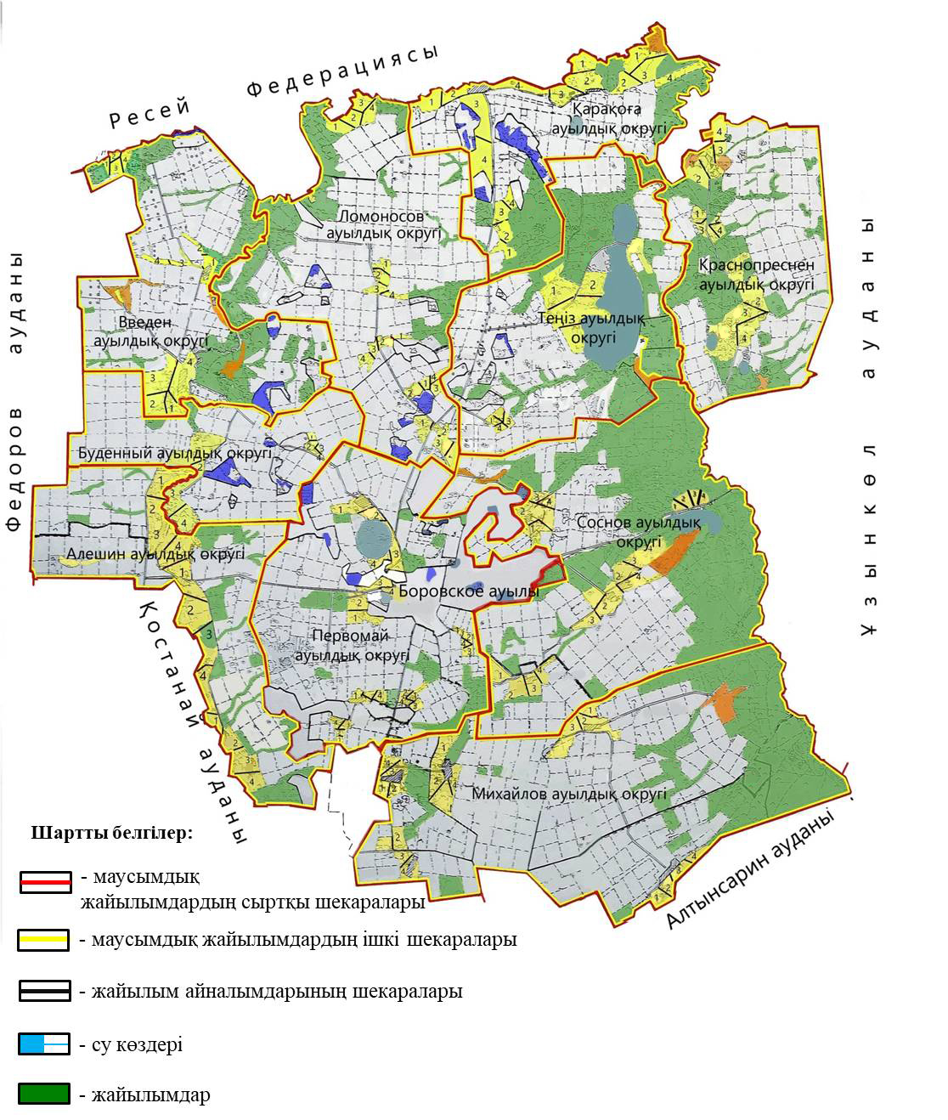

|  |  |  |  |  |
| --- | --- | --- | --- | --- |
| Жылдар | 1-қаша | 2-қаша | 3-қаша | 4-қаша |
| 2020 | көктемгі-жазғы мезгіл 1 | жазғы мезгіл 2 | күзгі мезгіл 3 | демалатын қаша |
| 2021 | демалатын қаша | көктемгі-жазғы мезгіл 1 | жазғы мезгіл 2 | күзгі мезгіл 3 |

      Ескертпе: 1, 2, 3, 4 – жылына қашаны пайдалану кезегі

|  |  |
| --- | --- |
|  | Меңдіқара ауданы бойынша 2020-2021 жылдарға арналған жайылымдарды басқару және оларды пайдалану жөніндегі жоспарға 3-қосымша |

**Жайылымдардың, оның ішінде маусымдық жайылымдардың сыртқы және ішкі шекаралары мен алаңдары, жайылымдық инфрақұрылым объектілері белгіленген карта**

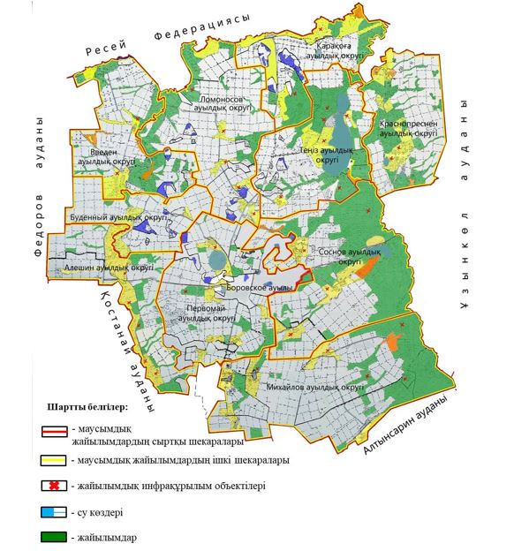

      Меңдіқара ауданы бойынша маусымдық жайылымдардың алаңы 221476 гектарды құрайды. Оның ішінде ауыл шаруашылығы мақсатындағы жерлерде 126299 гектар, елді мекендердің жерлерінде 62298 гектар, орман қоры жерлерінде 16582 гектар, босалқы жерлерінде 16297 гектар.

|  |  |
| --- | --- |
|  | Меңдіқара ауданы бойынша 2020-2021 жылдарға арналған жайылымдарды басқару және оларды пайдалану жөніндегі жоспарға 4-қосымша |

**Жайылымды пайдаланушылардың су тұтыну нормасына сәйкес жасалған су көздерiне (көлдерге, өзендерге, тоғандарға, апандарға, суару немесе суландыру каналдарына, құбырлы немесе шахталы құдықтарға) қол жеткізу схемасы**

      Ескерту. 4-қосымша жаңа редакцияда - Қостанай облысы Меңдіқара ауданы мәслихатының 09.12.2020 № 418 шешімімен (алғашқы ресми жарияланған күнінен кейін күнтізбелік он күн өткен соң қолданысқа енгізіледі).

      Бір ауыл шаруашылығы жануарына су тұтынудың орташа тәуліктік нормасы Қазақстан Республикасы Премьер-Министрінің орынбасары – Қазақстан Республикасының Ауыл шаруашылығы министрінің 2016 жылғы 30 желтоқсандағы № 545 бұйрығымен бекітілген Су тұтынудың және су бұрудың үлестік нормаларын әзірлеу жөніндегі әдістемеге сәйкес (Нормативтік құқықтық актілерді мемлекеттік тіркеу тізілімінде № 14827 болып тіркелген) анықталады.

      Тоғандар, апандар, суару немесе суландыру каналдары, құбырлы немесе шахталы құдықтар жоқ.

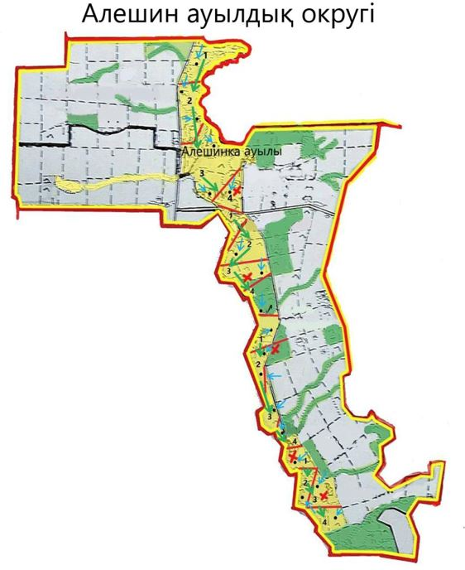

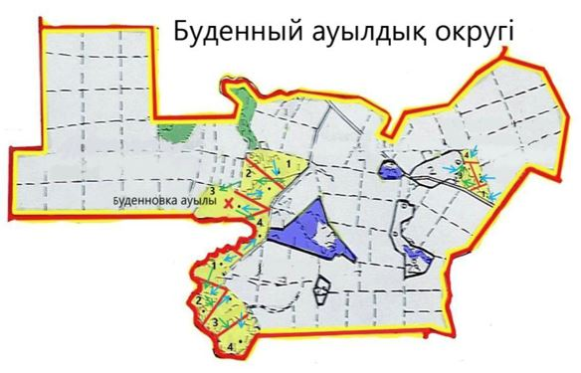

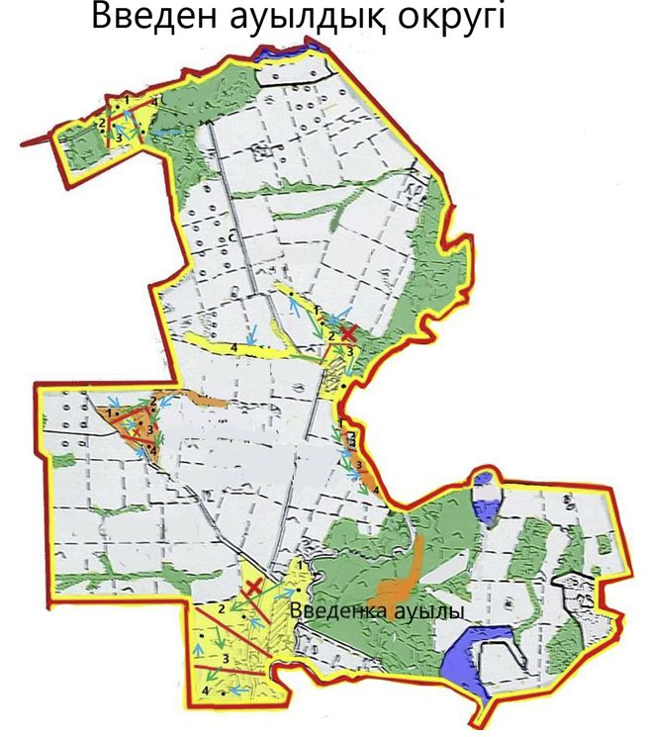

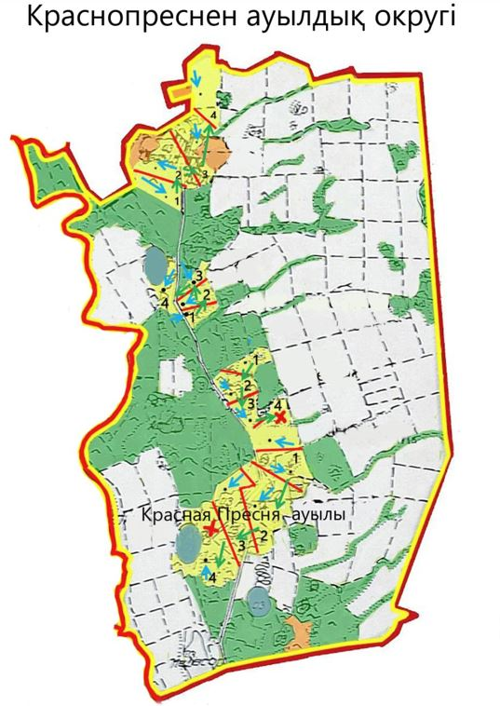

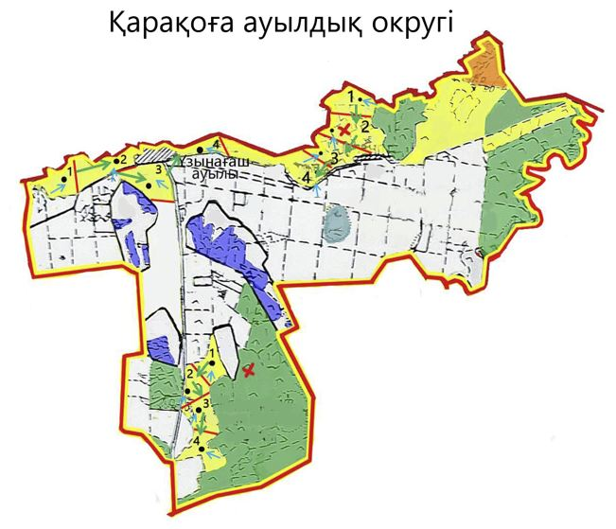

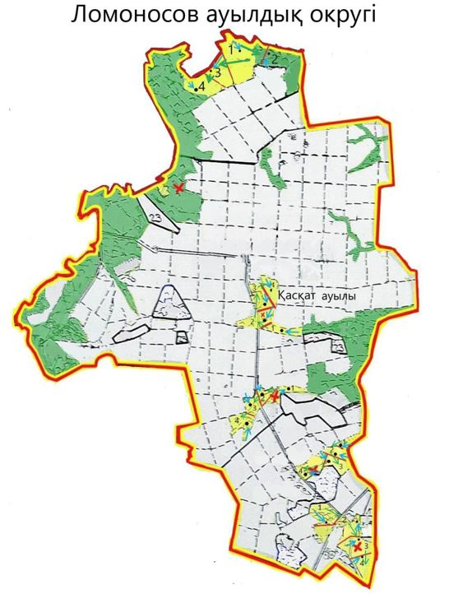

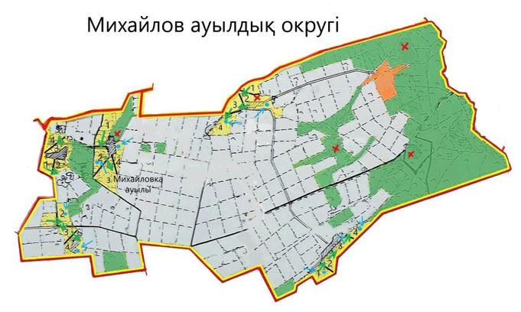

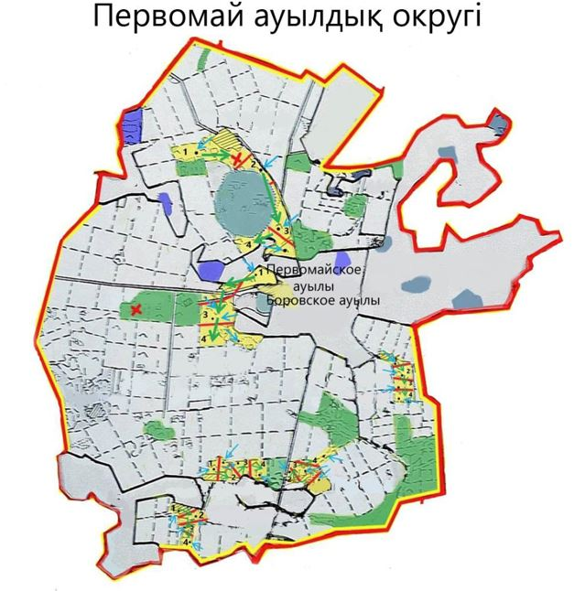

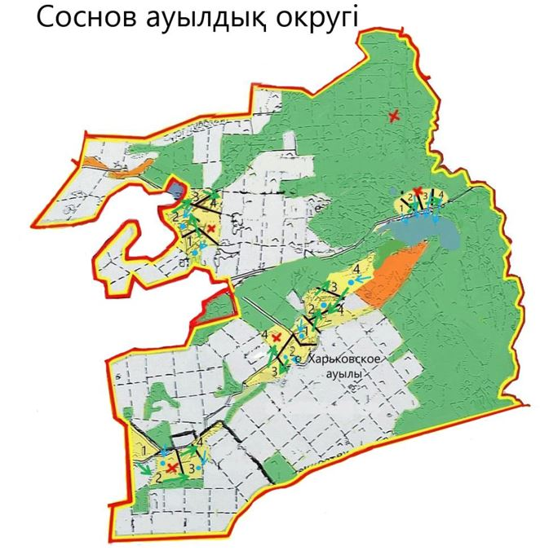

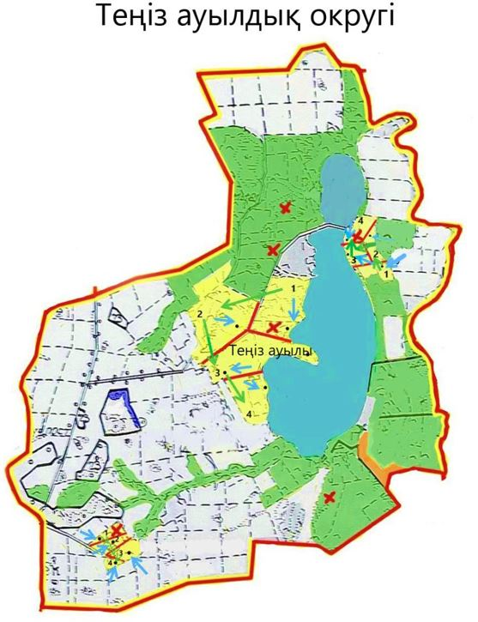

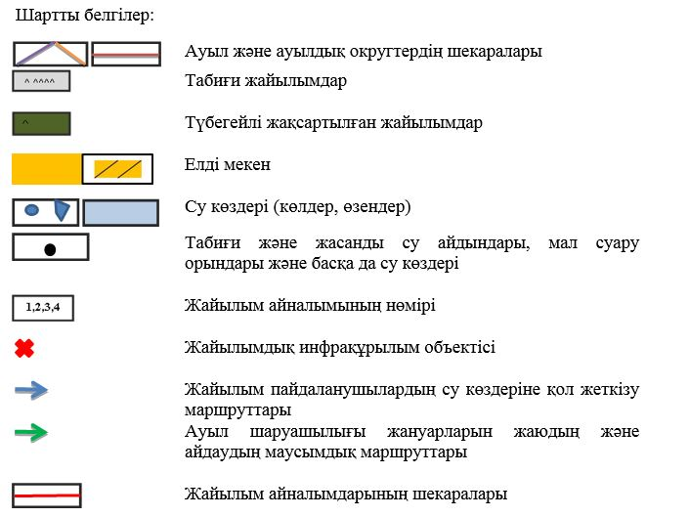

|  |  |
| --- | --- |
|  | Меңдіқара ауданы бойынша 2020-2021 жылдарға арналған жайылымдарды басқару және оларды пайдалану жөніндегі жоспарға 5-қосымша |

**Жайылымы жоқ жеке және (немесе) заңды тұлғалардың ауыл шаруашылығы жануарларының мал басын орналастыру үшін жайылымдарды қайта бөлу және оны берілетін жайылымдарға ауыстыру схемасы**

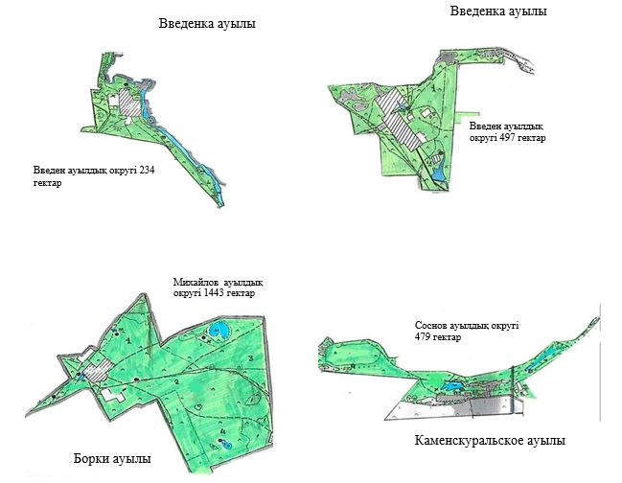

|  |  |
| --- | --- |
|  | Меңдіқара ауданы бойынша 2020-2021 жылдарға арналған жайылымдарды басқару және оларды пайдалану жөніндегі жоспарға 6-қосымша |

**Ауыл, ауылдық округ маңында орналасқан жайылымдармен қамтамасыз етілмеген жеке және (немесе) заңды тұлғалардың ауыл шаруашылығы жануарларының мал басын шалғайдағы жайылымдарға орналастыру схемасы**

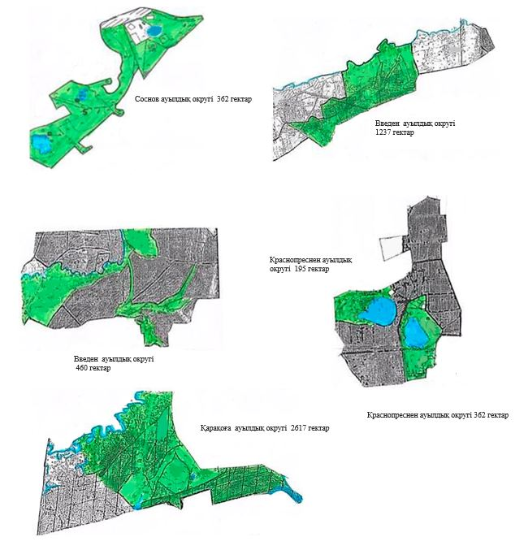

|  |  |
| --- | --- |
|  | Меңдіқара ауданы бойынша 2020-2021 жылдарға арналған жайылымдарды басқару және оларды пайдалану жөніндегі жоспарға 7-қосымша |

**Ауыл шаруашылығы жануарларын жаюдың және айдаудың маусымдық маршруттарын белгілейтін жайылымдарды пайдалану жөніндегі күнтізбелік график**

|  |  |  |  |  |  |  |  |  |  |
| --- | --- | --- | --- | --- | --- | --- | --- | --- | --- |
| № | Ауыл, ауылдық округтер атауы | 2020 жылдағы қашалар саны | | | | 2021 жылдағы қашалар саны | | | |
| 1 | 2 | 3 | 4 | 1 | 2 | 3 | 4 |
| 1 | Алешин ауылдық округі | көктемгі-жазғы мезгіл | жазғы мезгіл | күзгі мезгіл | демалатын қаша | демалатын қаша | көктемгі-жазғы мезгіл | жазғы мезгіл | күзгі мезгіл |
| 2 | Буденный ауылдық округі | көктемгі-жазғы мезгіл | жазғы мезгіл | күзгі мезгіл | демалатын қаша | демалатын қаша | көктемгі-жазғы мезгіл | жазғы мезгіл | күзгі мезгіл |
| 3 | Боровское ауылы | көктемгі-жазғы мезгіл | жазғы мезгіл | күзгі мезгіл | демалатын қаша | демалатын қаша | көктемгі-жазғы мезгіл | жазғы мезгіл | күзгі мезгіл |
| 4 | Введен ауылдық округі | көктемгі-жазғы мезгіл | жазғы мезгіл | күзгі мезгіл | демалатын қаша | демалатын қаша | көктемгі-жазғы мезгіл | жазғы мезгіл | күзгі мезгіл |
| 5 | Краснопреснен ауылдық округі | көктемгі-жазғы мезгіл | жазғы мезгіл | күзгі мезгіл | демалатын қаша | демалатын қаша | көктемгі-жазғы мезгіл | жазғы мезгіл | күзгі мезгіл |
| 6 | Қарақоға ауылдық округі | көктемгі-жазғы мезгіл | жазғы мезгіл | күзгі мезгіл | демалатын қаша | демалатын қаша | көктемгі-жазғы мезгіл | жазғы мезгіл | күзгі мезгіл |
| 7 | Ломоносов ауылдық округі | көктемгі-жазғы мезгіл | жазғы мезгіл | күзгі мезгіл | демалатын қаша | демалатын қаша | көктемгі-жазғы мезгіл | жазғы мезгіл | күзгі мезгіл |
| 8 | Михайлов ауылдық округі | көктемгі-жазғы мезгіл | жазғы мезгіл | күзгі мезгіл | демалатын қаша | демалатын қаша | көктемгі-жазғы мезгіл | жазғы мезгіл | күзгі мезгіл |
| 9 | Первомай ауылдық округі | көктемгі-жазғы мезгіл | жазғы мезгіл | күзгі мезгіл | демалатын қаша | демалатын қаша | көктемгі-жазғы мезгіл | жазғы мезгіл | күзгі мезгіл |
| 10 | Соснов ауылдық округі | көктемгі-жазғы мезгіл | жазғы мезгіл | күзгі мезгіл | демалатын қаша | демалатын қаша | көктемгі-жазғы мезгіл | жазғы мезгіл | күзгі мезгіл |
| 11 | Теңіз ауылдық округі | көктемгі-жазғы мезгіл | жазғы мезгіл | күзгі мезгіл | демалатын қаша | демалатын қаша | көктемгі-жазғы мезгіл | жазғы мезгіл | күзгі мезгіл |

© 2012. Қазақстан Республикасы Әділет министрлігінің «Қазақстан Республикасының Заңнама және құқықтық ақпарат институты» ШЖҚ РМК